Especificação de Casos de Uso para  
*Logar*

*Lab Gravitação*

Versão 1

Histórico de Revisões

|  |  |  |  |
| --- | --- | --- | --- |
| **Data** | **Versão** | **Descrição** | **Autor** |
| 10/11/2016 | 1 | Criação do Documento | Marlon Luan F. Nascimento |
|  |  |  |  |
|  |  |  |  |
|  |  |  |  |

Índice

Especificação de Casos de Uso para *Logar* 1

1 Apresentação 4

1.1 Objetivo 4

*2* *Logar - GRV001* 5

2.1 Breve Descrição 5

2.2 Atores 5

2.3 Pré-Condições 5

2.4 Fluxo de Eventos 5

2.4.1 Fluxo Básico 5

2.4.2 Fluxos Alternativos 6

2.4.3 Pós-Condições 6

2.5 Mensagens 6

# Apresentação

## Objetivo

O objetivo deste documento é a especificação de requisitos para o conjunto de funcionalidades referido como LOGAR.

# *Logar - GRV001*

## Breve Descrição

Destina-se ao login de alunos no sistema.

## Atores

Este caso de uso é de uso exclusivo de um Aluno.

## Pré-Condições

Não se aplica

## Fluxo de Eventos

### Fluxo Básico

1. O ator informa, em tela fornecida pelo sistema, os seguintes dados

* nome de usuário ou email, obrigatório.
* senha de acesso, obrigatório.

A interação deve dar-se através do seguinte formato de tela

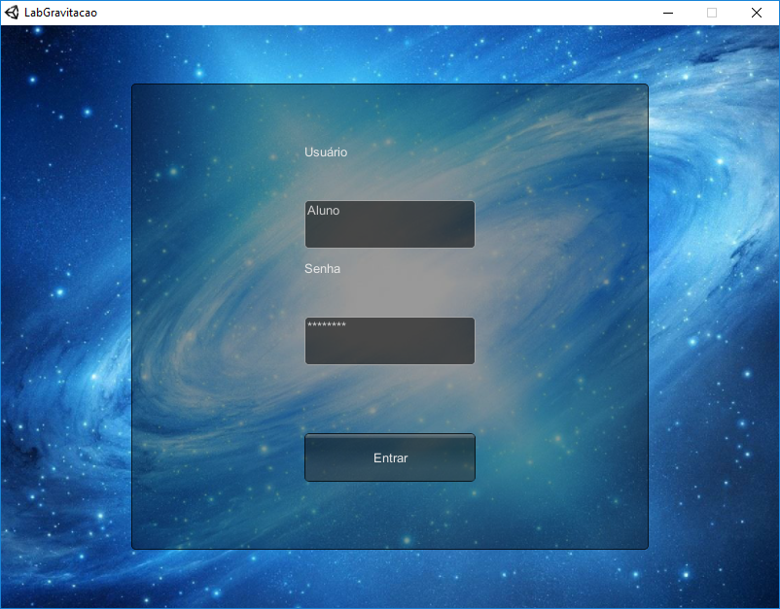

1. O sistema verifica:
   1. Se o nome do usuário ou email é válido.
   2. Se a senha de acesso corresponde ao usuário.
2. O sistema concede ao ator permissão de acesso ao sistema.

### Fluxos Alternativos

* + 1. Usuário ou e-mail inválido

Se o ator informar o usuário ou e-mail inválido o sistema exibe a mensagem M1.

* + 1. Senha de acesso incorreta

Se o ator informar a senha de acesso incorreta o sitema exibe a mensagem M2.

* + 1. Retornar

Se o ator pressionar a tecla “bakspace” em seu teclado, o sistema encerrá o fluxo e exibe a tela anterior.

* + 1. Teclas de Atalho

Se o ator pressionar uma tecla de atalho o sitema encerra o fluxo atual e exibe a tela correspondente. (vide Doc. TeclasAtalho.docx)

### Pós-Condições

* Exibir menu principal, se as regras de validação forem verificadas.

## Mensagens

(M 1) “Nome de usuário ou e-mail inválido!”.

(M 2) “Senha de acesso incorreta!”.